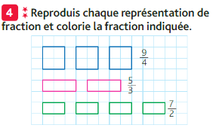Petit bilan Les fractions

Attention, le carré bleu , le rectangle rose , le rectangle vert représente à chaque fois l’unité à partager.

Encadre les fractions entre 2 entiers consécutifs :

……….. < neuf quarts < ………..

……….. < cinq tiers < ………..

……….. < sept demis < ………..

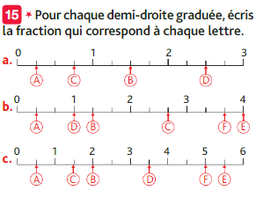a . L’unité est partagée en … parts égales, le dénominateur sera ….

A = B = C = D =

b. L’unité est partagée en ……………………. , le denominateur sera…………..

A = B = C = D = E = F=

c. L’unité ……………………………………………………………………………………

A = B = C = D = E = F=

Place les fractions suivantes dans le tableau : 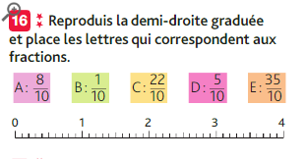

|  |  |  |  |  |
| --- | --- | --- | --- | --- |
| <1 | =1 | 1 < … < 2 | = 2 | > 2 |
|  |  |  |  |  |